梅州市突发公共卫生事件一级响应期间
应急医疗器械委托生产备案指引
- 事项名称
梅州市突发公共卫生事件一级响应期间应急医疗器械委托生产备案。
- 办理范围
在重大突发公共卫生事件一级响应期间，按照省疫情防控指挥部要求，广东省药品监督管理局对医用口罩等防控急需用品实施特殊管理。对梅州市辖区内新增的医用口罩、防护服等属于二类防控器械产品委托生产的，凭工信部门意见向梅州市市场监督管理局申请委托生产备案。
- 办理依据
1、《广东省药品监督管理局办公室关于重大突发公共卫生事件一级响应期间对医用口罩等防控急需用器械实施特殊管理的通知》（粤药监办许〔2020〕39 号）；
2、《广东省药品监督管理局办公室关于一级响应期间对医用口罩等防控急需用品实施特殊管理的补充通知》（粤药监办许〔2020〕42 号）。
四、实施机关
梅州市市场监督管理局。
五、办理地点和咨询电话
可电话预约后提交书面材料到梅州市市行政服务中心一楼21号窗口，预约、咨询电话：0753-6133836。
六、办理形式
窗口办理。
七、办理时限
当场备案。
八、办理流程
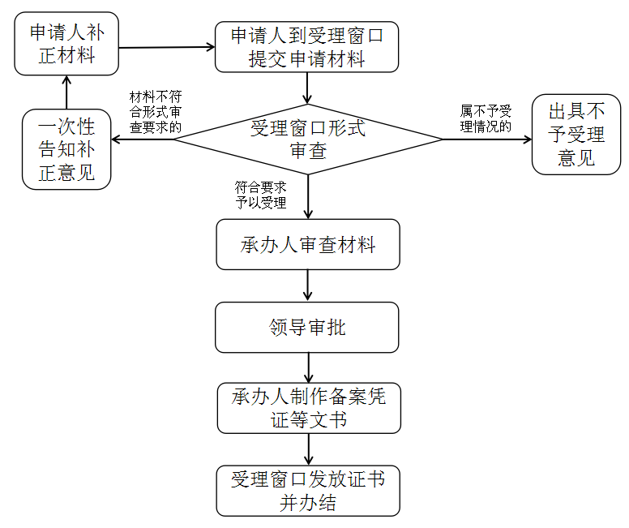
九、申请材料
1、梅州市突发公共卫生事件一级响应期间应急医疗器械委托生产备案申请表；
2、工信部门意见；
3、委托生产的医疗器械产品备案凭证（应急）或注册证复印件；
4、委托方的医疗器械生产备案凭证（应急）或生产许可证复印件；
5、受托方的医疗器械生产备案凭证（应急）或生产许可证复印件；
6、委托生产合同复印件；
7、授权委托书。
十、材料要求
1、所有申请材料均需加盖备案人公章；
2、复印件需核对原件并注明“此复印件与原件相符”字样；
3、有涂改处需加盖备案人公章或由法人（委托人）签名确认。

